"Мемлекеттік рәміздер және Қазақстан Республикасының Президентіне тікелей бағынатын және есеп беретін кейбір мемлекеттік органдардың, Қазақстан Республикасы Конституциялық Кеңесінің, құқық қорғау органдарының, соттардың, Қарулы Күштердің, басқа да әскерлер мен әскери құралымдардың ведомстволық және оларға теңестірілген өзге де наградаларының геральдикасы мәселелері туралы" Қазақстан Республикасы Президентінің 2011 жылғы 30 қыркүйектегі № 155 Жарлығына өзгерістер мен толықтыру енгізу туралы" Қазақстан Республикасының Президенті Жарлығының жобасы туралы
Қазақстан Республикасы Үкіметінің 2020 жылғы 25 желтоқсандағы № 889 қаулысы.
Қазақстан Республикасының Үкіметі ҚАУЛЫ ЕТЕДІ:
"Мемлекеттік рәміздер және Қазақстан Республикасының Президентіне тікелей бағынатын және есеп беретін кейбір мемлекеттік органдардың, Қазақстан Республикасы Конституциялық Кеңесінің, құқық қорғау органдарының, соттардың, Қарулы Күштердің, басқа да әскерлер мен әскери құралымдардың ведомстволық және оларға теңестірілген өзге де наградаларының геральдикасы мәселелері туралы" Қазақстан Республикасы Президентінің 2011 жылғы 30 қыркүйектегі № 155 Жарлығына өзгерістер мен толықтыру енгізу туралы" Қазақстан Республикасының Президенті Жарлығының жобасы Қазақстан Республикасы Президентінің қарауына енгізілсін.
Қазақстан Республикасының  Премьер-Министрі | А. Мамин
"Мемлекеттік рәміздер және Қазақстан Республикасының Президентіне тікелей бағынатын және есеп беретін кейбір мемлекеттік органдардың, Қазақстан Республикасы Конституциялық Кеңесінің, құқық қорғау органдарының, соттардың, Қарулы Күштердің, басқа да әскерлер мен әскери құралымдардың ведомстволық және оларға теңестірілген өзге де наградаларының геральдикасы мәселелері туралы" Қазақстан Республикасы Президентінің 2011 жылғы 30 қыркүйектегі
№ 155 Жарлығына өзгерістер мен толықтыру енгізу туралы
ҚАУЛЫ ЕТЕМІН:
"Мемлекеттік рәміздер және Қазақстан Республикасының Президентіне тікелей бағынатын және есеп беретін кейбір мемлекеттік органдардың, Қазақстан Республикасы Конституциялық Кеңесінің, құқық қорғау органдарының, соттардың, Қарулы Күштердің, басқа да әскерлер мен әскери құралымдардың ведомстволық және оларға теңестірілген өзге де наградаларының геральдикасы мәселелері туралы" Қазақстан Республикасы Президентінің 2011 жылғы 30 қыркүйектегі № 155 Жарлығына (Қазақстан Республикасының ПҮАЖ-ы, 2011 ж., № 55, 783-құжат) мынадай өзгерістер мен толықтыру енгізілсін:
жоғарыда аталған Жарлықпен бекітілген Қазақстан Республикасының Президентіне тікелей бағынатын және есеп беретін кейбір мемлекеттік органдардың, Қазақстан Республикасы Конституциялық Кеңесінің, құқық қорғау органдарының, соттардың, Қарулы Күштердің, басқа да әскерлер мен әскери құралымдардың ведомстволық және оларға теңестірілген өзге де наградаларының тізбесі мен сипаттамаларында:
Қазақстан Республикасының Президентіне тікелей бағынатын және есеп беретін кейбір мемлекеттік органдардың, Қазақстан Республикасы Конституциялық Кеңесінің, құқық қорғау органдарының, соттардың, Қарулы Күштердің, басқа да әскерлер мен әскери құралымдардың ведомстволық және оларға теңестірілген өзге де наградаларының тізбесінде:
"Медальдар:" деген бөлімде:
10-тармақтың 5) тармақшасы мынадай редакцияда жазылсын:
"5) "Ел қорғаны" ("Защитник Отечества").";
11-тармақтың 2) тармақшасы мынадай редакцияда жазылсын:
"2) "Мінсіз қызметі үшін";";
12-тармақ мынадай редакцияда жазылсын:
"12. Қазақстан Республикасы Ұлттық ұланының Бас қолбасшылығы:
"Мінсіз қызметі үшін".";
13-тармақта:
бірінші абзац мынадай редакцияда жазылсын:
"13. "Қазақстан Республикасы Төтенше жағдайлар министрлігі:";
2) тармақша мынадай редакцияда жазылсын:
"2) "Мінсіз қызметі үшін";";
"Төсбелгілер:" деген бөлімде:
2-тармақтың 2) тармақшасы мынадай редакцияда жазылсын:
"2) "Прокуратура үздігі".";
6-тармақ мынадай редакцияда жазылсын:
"6. Қазақстан Республикасы Сыбайлас жемқорлыққа қарсы іс-қимыл агенттігі (Сыбайлас жемқорлыққа қарсы қызмет):
"I, II дәрежелі "Үздік қызметкер".";
10-тармақ алып тасталсын;
11-тармақта:
2) тармақша мынадай редакцияда жазылсын:
"2) "Ішкі істер органдарының үздігі";";
3) тармақша алып тасталсын;
12-тармақта:
1) тармақша мынадай редакцияда жазылсын:
"1) "Ұлттық ұлан қызметінің үздігі";";
3) тармақша алып тасталсын;
13-тармақ мынадай редакцияда жазылсын:
"13. "Қазақстан Республикасы Төтенше жағдайлар министрлігі:";
1) "Азаматтық қорғау органдарының құрметті қызметкері";
2) "Азаматтық қорғау жүйесін дамытуға қосқан үлесі үшін";
3) "Құтқару операцияларына белсенді қатысқаны үшін";
4) "Төтенше жағдайдағы ерлігі үшін";
5) "Құтқарушы".";
Қазақстан Республикасының Президентіне тікелей бағынатын және есеп беретін кейбір мемлекеттік органдардың, Қазақстан Республикасы Конституциялық Кеңесінің, құқық қорғау органдарының, соттардың, Қарулы Күштердің, басқа да әскерлер мен әскери құралымдардың ведомстволық және оларға теңестірілген өзге де наградаларының сипаттамаларында (бұдан әрі – сипаттамалар):
"Қазақстан Республикасы Қорғаныс министрлігінің медальдары" деген бөлімде:
"І дәрежелі "Ел қорғаны" (54-1-қосымша)" деген кіші бөлім мынадай редакцияда жазылсын:
"Ел қорғаны" (54-1-қосымша)
"Ел қорғаны" медалі алтын жалатылған сары түсті металдан дайындалады және диаметрі 42 мм он сәулелі айшықты жұлдыз нысанында болады. Медальдағы бейнелер – бедерлі. Медаль аверсінің ортасында – қызыл түстің аясында төменгі бөлігінде "ЕЛ ҚОРҒАНЫ" деген жазуы бар лента өткізілген лавр бұтақтарымен көмкерілген шеңбер. Шеңбер көгілдір түсті эмальмен боялған. Шеңбердің ортасында өткір жүзі жоғары қаратылып айқастырылған семсерлер аясында қалқан орналасқан, онда алқызыл аяда танк, ұшақ, корабль және десанттық әскерлер эмблемалары бейнеленген Қазақстан Республикасының картасы сұлбасының бейнесі бар. Жұлдыз сәулелерінің сәнді ұштары ұлттық ою-өрнек элементтерімен өрнектелген. Сәулелердің фрагменттері көк түсті эмальмен боялған. Бес сәуледе диаметрі 2 мм жасанды тастар орнатылған.
Медальдың реверсінде бедерлі бейне бар. Ортасында үш жолға "ОТАНЫҢДЫ СҮЙ; ХАЛҚЫҢА; ҚЫЗМЕТ ЕТ" деген жазу орналасқан. Жазу шеңберін айналдыра "ҚАЗАҚСТАН РЕСПУБЛИКАСЫНЫҢ ҚАРУЛЫ КҮШТЕРІ" деген жазу орналасқан.
Медаль құлақша мен шығыршық арқылы ені 32 мм және биіктігі 50 мм алты бұрышты тағанға бекітіледі. Таған ені 10 мм болатын сол жақ жиегінен қошқыл жусан түстес, оң жақ жиегінен қошқыл көк түсті, ортасында ені 12 мм қошқыл көк түсті үш жолағы бар сарғыш түсті жолақтан тұратын тік жолақты қатқыл лентамен тысталады.
Медаль киімге түйреуіштің көмегімен бекітіледі.";
"ІІ дәрежелі "Ел қорғаны" (54-2-қосымша)" деген кіші бөлім алып тасталсын;
"Қазақстан Республикасы Ішкі істер министрлігінің медальдары" деген бөлімде:
"І дәрежелі "Мінсіз қызметі үшін" (56-қосымша)" деген кіші бөлім мынадай редакцияда жазылсын:
"Мінсіз қызметі үшін" (56-қосымша)
"Мінсіз қызметі үшін" медалі жезден дайындалады және диаметрі 34 мм дұрыс шеңбер нысанында болады.
Медальдің бет жағында ортада Қазақстан Республикасы Ішкі істер министрлігінің семсер бейнесі жоқ эмблемасы орналасқан. Медальдің төменгі бөлігі оюмен көмкерілген, жоғарғы шетінде "МІНСІЗ ҚЫЗМЕТІ ҮШІН" деген жазуы бар. Медаль бейнесінің бедері жылтыр.
Медальдің сыртқы жағында ортада "МІНСІЗ ҚЫЗМЕТІ ҮШІН
20 ЖЫЛ" деген жазу орналасқан.
Медальдағы барлық бейнелер мен жазулар шығыңқы. Медальдің шеттері ернеумен жиектелген.
Медаль құлақша мен шығыршық арқылы жібек қатқыл лентамен тысталған ені 32 мм және биіктігі 50 мм бес бұрышты тағанға жалғанады.
Лентаның жиегімен шетінен 2 мм аралықта ені 2 мм сары жолақтар орналасады, лентаның ортасында ені 2 мм екі күрең қызыл жолақ, олардың арасында ені 5 мм сары жолақ орналасады. Лентаның ені 32 мм.
Медаль киімге түйреуіш арқылы бекітіледі.";
"II дәрежелі "Мінсіз қызметі үшін" (57-қосымша)" және "III дәрежелі "Мінсіз қызметі үшін" (58-қосымша)" деген кіші бөлімдер алып тасталсын;
"Қазақстан Республикасының Ұлттық ұланы Бас қолбасшылығының медалі" деген бөлімде:
"I дәрежелі "Мінсіз қызметі үшін" (62-қосымша)" деген кіші бөлім мынадай редакцияда жазылсын:
"Мінсіз қызметі үшін" (62-қосымша)
"Mінсіз қызметі үшін" медалі жезден дайындалады және диаметрі 34 мм шеңбер нысанында болады.
Медальдің бет жағында қызыл түсті, екі қырлы тегіс сәулелері бар бес бұрышты жұлдыз, алтын түсті күн мен қалықтаған қыран, төменгі жағында қызыл түсті "XX" рим цифры және алтын түсті емен мен лавр бұтақтарының өрімі орналасқан. Жұлдыздың артында айқастырылған екі найза орналасқан. Медальдің төменгі шеті ою-өрнекпен өрнектелген, жоғарғы шетін бойлай "МІНСІЗ ҚЫЗМЕТІ ҮШІН" деген жазу орналасқан. Медальдің бедері жылтыр.
Медальдің сыртқы жағында ортасында "МІНСІЗ ҚЫЗМЕТІ ҮШІН 20 ЖЫЛ" деген жазу орналасқан.
Медальдағы барлық бейнелер мен жазулар шығыңқы. Медальдің шеттері ернеумен жиектелген.
Медаль құлақша мен шығыршық арқылы көгілдір қатқыл лентамен тысталған ені 32 мм және биіктігі 50 мм алты бұрышты тағанға жалғанады. Лентаның шеттерінде ені 2 мм сары жолақтар, лентаның ортасында ені 1 мм екі сары жолақша, олардың арасында ені 5 мм қызыл жолақша орналасады.
Медаль киімге визорлы бекіткіші бар түйреуіш арқылы бекітіледі.";
"II дәрежелі "Мінсіз қызметі үшін" (63-қосымша)" және "III дәрежелі "Мінсіз қызметі үшін" (64-қосымша)" деген кіші бөлімдер алып тасталсын;
"Қазақстан Республикасы Ішкі істер министрлігі Төтенше жағдайлар комитетінің медальдары" деген бөлімде:
тақырып мынадай редакцияда жазылсын:
"Қазақстан Республикасы Төтенше жағдайлар министрлігінің медальдары";
"І дәрежелі "Мінсіз қызметі үшін" (66-қосымша)" деген кіші бөлім мынадай редакцияда жазылсын:
"Мінсіз қызметі үшін" (66-қосымша)
"Мінсіз қызметі үшін" медалі жезден дайындалады және диаметрі 32 мм шеңбер нысанында болады.
Медальдің беткі жағының орталық бөлігінде Қазақстан Республикасы картасының айшықты бейнесі бар, оған халықаралық азаматтық қорғаныстың "жел бағыты" белгісі (ішінде көгілдір түсті үшбұрыш қызғылт сары түсті шеңбер) салынған. Медальдің сыртқы жағында ортасында "МІНСІЗ ҚЫЗМЕТІ ҮШІН" деген жазу орналасқан.
Медальдағы барлық бейнелер мен жазулар шығыңқы. Медаль шеттері ернеумен жиектелген.
Медаль құлақша мен шығыршық арқылы жібек қатқыл лентамен тысталған ені 33 мм және биіктігі 50 мм алты бұрышты тағанға жалғанады. Лентаның шеттерінде ені 8 мм көгілдір жолақтар, лентаның ортасында арасында ені 6 мм ақ жолақшасы бар ені 5 мм қызыл жолақшалар орналасады.
Медаль киімге визорлы бекіткіші бар түйреуіш арқылы бекітіледі.";
"ІI дәрежелі "Мінсіз қызметі үшін" (67-қосымша)" және "IІI дәрежелі "Мінсіз қызметі үшін" (68-қосымша)" деген кіші бөлімдер алып тасталсын;
"Қазақстан Республикасы Бас прокуратурасының төсбелгілері" деген бөлімде:
"I дәрежелі "Прокуратура үздігі" (81-қосымша)" деген кіші бөлім мынадай редакцияда жазылсын:
"Прокуратура үздігі" (81-қосымша)
"Прокуратура үздігі" төсбелгісі жеке қалыпталып, қолдан құрастырылған екі бөлек элементтен орындалып, жезден жасалған. Белгінің беті жылтырақ.
Белгінің негізі ортасынан жан-жаққа тараған бедерлі үшкір сәулелерді лавр дестесі жиектеп тұратын биіктігі 55 мм, ені 41 мм сопақша болып келеді.
Сәулелерде көк түсті эмаль жағылған қалқан түріндегі қондырма орналасқан. Қалқанның артында айқастырылған, қарапайымдалған қылыш орналасқан. Қалқаннан төмен "ПРОКУРАТУРА ҮЗДІГІ" деген жазу орналасқан көк лента бейнеленген.
Төсбелгідегі барлық бейнелер мен жазулар шығыңқы.
Белгі киімге бұранда арқылы бекітіледі.";
"ІІ дәрежелі "Прокуратура үздігі" (82-қосымша)" деген кіші бөлім алып тасталсын;
"Қазақстан Республикасы Сыбайлас жемқорлыққа қарсы іс-қимыл агенттігінің (Сыбайлас жемқорлыққа қарсы қызмет) төсбелгілері" деген бөлімде:
"I дәрежелі "Үздік қызметші" (93-1-қосымша)" және "II дәрежелі "Үздік қызметкер" (93-2-қосымша)" деген кіші бөлімдер алып тасталсын;
"Қазақстан Республикасы Қорғаныс министрлігінің төсбелгілері" деген бөлімде:
"Қазақстан Республикасы Қарулы Күштерінің үздігі" (101-қосымша)", "Үздік спортшы-жауынгер" (102-қосымша)" және "I, II дәрежелі "Спортшы-жауынгер" (103, 104-қосымшалар)" деген кіші бөлімдер алып тасталсын;
"Қазақстан Республикасы Ішкі істер министрлігінің төсбелгілері" деген бөлімде:
"І дәрежелі "Ішкі істер органдарының үздігі" (106-қосымша)" деген кіші бөлім мынадай редакцияда жазылсын:
"Ішкі істер органдарының үздігі" (106-қосымша)
"Ішкі істер органдарының үздігі" төсбелгісі ортасынан сәуле тараған сопақша болып келеді. Сопақшаның бетіне оның шетінен шығып тұратын тігінен қойылған семсер орналасқан.
Белгінің ортасындағы семсердің үстінде дөңгелек қалқан орналасқан, онда көк түстің аясында Қазақстан Республикасы Ішкі істер министрлігі нышанының бедерлі бейнесі орналасқан.
Қалқан шетінде, екі шығыңқы ернеудің арасында жиегін бойлай аясы ақ түсті эмальмен боялған "Ішкі істер органдарының үздігі" деген бедерлі жазу орналасқан. Қалқанның төменгі бөлігінде қатпарлары бар лента қоршай орналасқан. Лентаның аясы күрең қызыл эмальмен боялған.
Төсбелгі сары түсті металдан (жез) жасалған.
Белгінің габариттік өлшемі:
биіктігі (семсердің ұштары бойынша) – 50 мм;
ені – 30 мм.
Белгіні киімге бекіту үшін белгінің артқы жағында сомыны бар бұранда бекітілген.";
"ІІ дәрежелі "Ішкі істер органдарының үздігі" (107-қосымша)" және "Оқу орнының үздігі" (108-қосымша)" деген кіші бөлімдер алып тасталсын;
"Қазақстан Республикасы Ұлттық ұланы Бас қолбасшылығының төсбелгілері" деген бөлімде:
"І дәрежелі "Ұлттық ұлан қызметінің үздігі" (110-қосымша)" деген кіші бөлім мынадай редакцияда жазылсын:
"Ұлттық ұлан қызметінің үздігі" (110-қосымша)
"Ұлттық ұлан қызметінің үздігі" төсбелгісі жезден жасалады және алқа мен планкадан тұрады. Белгінің бедері шығыңқы жылтыр. Белгінің беті жылтыр. Алқа сары түсті металдан жасалған, сипатталған диаметрі 38 мм өрнектелген сегіз бұрышты жұлдыз болып табылады. Жұлдыз сәулелері – шығыңқы. Сәулелердің бетінде айқастырылған семсерлер бейнесі салынған. Жұлдыздың ортасында аясына күрең түсті эмаль құйылған диаметрі 14 мм шеңбер орналасқан. Шеңбердің ортасында сары түсті металдан жасалған найзалы салт аттының сұлбасы бейнеленген. Шеңбердің жиегін бойлай (14 мм диаметрден 19 мм диаметрге дейін шеңбер ішінде) "ҰЛТТЫҚ ҰЛАН ҚЫЗМЕТІНІҢ ҮЗДІГІ" деген жазу дөңгелете жазылған. Шығыршықтың аясы күрең түсті эмальдан құйылған.
Белгі шығыршық арқылы ені 28 мм, биіктігі 17 мм мәнерлі планкаға бекітіледі. Планканың орталық бөлігі күрең түсті эмальдан құйылған.
Белгі мөлдір лакпен боялған.
Белгі киімге бұранда арқылы бекітіледі.";
"II дәрежелі "Ұлттық ұлан қызметінің үздігі" (111-қосымша)" және "I, II дәрежелі "Спортшы-жауынгер" (113, 114-қосымшалар)" деген кіші бөлімдер алып тасталсын;
"Қазақстан Республикасы Ішкі істер министрлігі Төтенше жағдайлар комитетінің төсбелгілері" деген бөлімде:
тақырып мынадай редакцияда жазылсын:
"Қазақстан Республикасының Төтенше жағдайлар министрлігінің төсбелгілері";
"Азаматтық қорғау жүйесін дамытуға қосқан үлесі үшін" (116-қосымша)" деген кіші бөлім мынадай редакцияда жазылсын:
"Азаматтық қорғау жүйесін дамытуға қосқан үлесі үшін" (116-қосымша)
"Азаматтық қорғау жүйесін дамытуға қосқан үлесі үшін" төсбелгісі жезден дайындалады және диаметрі 34 мм дұрыс шеңбер нысанында болады.
Төсбелгінің беткі жағының орталық бөлігінде Қазақстан Республикасы картасының айшықты бейнесі бар, оған халықаралық азаматтық қорғаныстың "жел бағыты" белгісі (ішінде көгілдір түсті үшбұрыш қызғылт сары түсті шеңбер) салынған. Төменгі жағында "ТЖМ" (Төтенше жағдайлар министрлігі) деген жазу жазылған көгілдір түске боялған лента бар.
Төсбелгінің шеттері ернеумен және алтын түстес дестемен жиектелген. Дестенің жоғарғы ішкі жағын бойлай "ТӨТЕНШЕ жағдайлар ЖҮЙЕСІН ДАМЫТУҒА ҚОСҚАН ҮЛЕСІ үшін" деген жазу, ішкі төменгі жағын бойлай "ҚАЗАҚСТАН" деген жазу орналасқан. Белгі жазулары көк түсті.
Төсбелгідегі барлық бейнелер мен жазулар бедерленген. Белгінің шеттері шеңберді бойлай көгілдір түсті лентамен тысталған ернеумен және лавр дестесімен жиектелген.
Белгі шығыршықтардың көмегімен көгілдір түсті қатқыл жібек лентамен тысталған ені 32 мм және биіктігі 50 мм алты бұрышты тағанмен жалғанады. Лентаның сол жақ шетінде ені 3 мм-ден көгілдір және ақ жолақтар орналасады.
Белгі киімге визорлы бекіткіші бар түйреуіш арқылы бекітіледі.";
"Үздік өрт сөндіруші-құтқарушы" (117-қосымша)" және "Үздік құтқарушы-жауынгер" (118-қосымша)" деген кіші бөлімдер алып тасталсын;
"Құтқару операцияларына белсенді қатысқаны үшін" деген кіші бөлім (119-қосымша)" мынадай редакцияда жазылсын:
"Құтқару операцияларына белсенді қатысқаны үшін" (119-қосымша)
"Құтқару операцияларына белсенді қатысқаны үшін" төсбелгісі жезді қондырмасы бар мельхиордан дайындалады және диаметрі 34 мм шеңбер нысанында болады.
Төсбелгінің беткі жағының орталық бөлігінде Қазақстан Республикасы картасының айшықты бейнесі бар, оған халықаралық азаматтық қорғаныстың "жел бағыты" белгісі (ішінде көгілдір түсті үшбұрыш қызғылт сары түсті шеңбер) салынған. Төменгі жағында "ТЖМ" (Төтенше жағдайлар министрлігі) деген аббревиатура жазылған көк түсті лента бар.
Төсбелгінің жиектері ернеумен және алтын түстес дестемен жиектелген. Белгінің төменгі бөлігіндегі көк түсті "ҚҰТҚАРУ ОПЕРАЦИЯЛАРЫНА БЕЛСЕНДІ ҚАТЫСҚАНЫ үшін" деген жазу орналасады.
Төсбелгі шығыршықтар арқылы қатқыл жібек лентамен тысталған ені 32 мм және биіктігі 50 мм алты бұрышты тағанмен жалғанады. Лентаның шеттерінде тиісінше сол жағынан 2 мм және оң жағынан 11 мм екі қызғылт сары жолақ, лентаның ортасында ені 19 мм көк түсті жолақ орналасады.
Белгідегі барлық бейнелер мен жазулар бедерленген.
Белгі киімге визорлы бекіткіші бар түйреуіш арқылы бекітіледі.";
"Төтенше жағдайдағы ерлігі үшін" (120-қосымша)" деген кіші бөлім мынадай редакцияда жазылсын:
"Төтенше жағдайдағы ерлігі үшін" (120-қосымша)
"Төтенше жағдайдағы ерлігі үшін" төсбелгісі жезді қондырмасы бар мельхиордан дайындалады және диаметрі 37 мм көпбұрышты жұлдыз нысанында болады.
Бет жағы ернеуі бар сары түсті сегіз бұрышты жұлдыз болып келеді, оған көк түсті құймамен боялған "ТӨТЕНШЕ ЖАҒДАЙДАҒЫ ЕРЛІГІ ҮШІН" және "ҚАЗАҚСТАН РЕСПУБЛИКАСЫ" деген жазулар орналасқан.
Төсбелгінің беткі жағының орталық бөлігінде көгілдір түс бетіне Қазақстан Республикасы картасының айшықты бейнесі бар, оған халықаралық азаматтық қорғаныстың "жел бағыты" белгісі (қызғылт сары түсті шеңбер ішінде көгілдір түсті үшбұрыш) салынған. Төменгі жағында көк түсті бояумен "ТЖМ" (Төтенше жағдайлар министрлігі) деген жазу жазылған лента бар.
Төсбелгідегі барлық бейнелер мен жазулар бедерленген.
Төсбелгі шығыршықтар арқылы көгілдір түсті қатқыл жібек лентамен тысталған ені 32 мм және биіктігі 50 мм алты бұрышты тағанмен жалғанады. Лентаның жиектерінде сол жағынан ені 3 мм және оң жағынан 9 мм екі қызғылт сары түсті жолақ орналасады. Қызғылт сары түсті жолақтың оң жағынан ені 2 мм ақ түсті екі жолақ өтеді.
Белгі киімге визорлы бекіткіші бар түйреуіш арқылы бекітіледі.";
"І дәрежелі "Құтқарушы" (121-қосымша)" деген кіші бөлім мынадай редакцияда жазылсын:
"Құтқарушы" (121-қосымша)
"Құтқарушы" төсбелгісі жезден жасалады және биіктігі 50 мм және ені 41 мм сопақша нысанда болады.
Төсбелгінің жиектері мен шеңбері алтын түстес дестемен жиектелген. Төсбелгінің беткі жағының орталық бөлігінде Қазақстан Республикасы картасының айшықты бейнесі бар, оған халықаралық азаматтық қорғаныстың "жел бағыты" белгісі (қызғылт сары түсті шеңбер ішіндегі үшбұрыш көгілдір түсті) салынған. Төсбелгінің жиегі лавр дестесімен көмкерілген. Төменгі ішкі жағын бойлай лентада көгілдір түсті "ҚҰТҚАРУШЫ" деген жазу, төменірек "ҚАЗАҚСТАН" деген жазу орналасқан.
Төсбелгінің төменгі бөлігінде көк түсті лента лавр бұтақтарын қосады. Лентаның ортасында "ТЖМ" (Төтенше жағдайлар министрлігі) деген аббревиатура жазылған.
Төсбелгідегі барлық бейнелер мен жазулар бедерленген.
Белгі киімге бұранда арқылы бекітіледі.";
"II дәрежелі "Құтқарушы" (122-қосымша)", "III дәрежелі "Құтқарушы" (123-қосымша)" және "Халықаралық дәрежелі құтқарушы" (124-қосымша)" деген кіші бөлімдер алып тасталсын;
сипаттамаларға 54-1, 56, 62, 66, 81, 106, 110, 116, 119, 120 және 121-қосымшалар осы Жарлыққа 1, 2, 3, 4, 5, 6 және 7-қосымшаларға сәйкес редакцияда жазылсын;
сипаттамаларға 54-2, 57, 58, 63, 64, 67, 68, 82, 93-1, 93-2, 101, 102, 103, 104, 107, 108, 111, 113, 114, 117, 118, 122, 123 және 124-қосымшалар алып тасталсын;
аталған Жарлықпен бекітілген Қазақстан Республикасының Президентіне тікелей бағынатын және есеп беретін кейбір мемлекеттік органдардың, Қазақстан Республикасы Конституциялық Кеңесінің, құқық қорғау органдарының, соттардың, Қарулы Күштердің, басқа да әскерлер мен әскери құралымдардың ведомстволық және оларға теңестірілген өзге де наградаларымен марапаттау (ведомстволық және оларға теңестірілген өзге де наградаларынан айыру) қағидаларында:
"3. Ведомстволық наградалармен марапаттау негіздері" деген бөлімде:
"I, II, III дәрежелі "Мінсіз қызметі үшін" медалі" деген кіші бөлімде:
тақырып мынадай редакцияда жазылсын:
"Мінсіз қызметі үшін" медалі";
24-тармақ мынадай редакцияда жазылсын:
"24. "Мінсіз қызметі үшін" медалі Қазақстан Республикасы Ішкі істер министрлігінің, Қазақстан Республикасы Ұлттық ұланы Бас қолбасшылығының және Қазақстан Республикасы Төтенше жағдайлар министрлігінің "Мінсіз қызметі үшін" медалін қоспағанда, үш дәрежеден тұрады:
1) 20 жыл мінсіз қызметі үшін марапаттау үшін – І дәрежелі "Мінсіз қызметі үшін" медалі;
2) 15 жыл мінсіз қызметі үшін марапаттау үшін – II дәрежелі "Мінсіз қызметі үшін" медалі;
3) 10 жыл мінсіз қызметі үшін марапаттау үшін – ІІІ дәрежелі "Мінсіз қызметі үшін" медалі.
Қазақстан Республикасы Ішкі істер министрлігінің, Қазақстан Республикасы Ұлттық ұланы Бас қолбасшылығының және Қазақстан Республикасы Төтенше жағдайлар министрлігінің "Мінсіз қызметі үшін" медалімен 20 жыл мінсіз қызметі үшін ішкі істер, Ұлттық ұланның және азаматтық қорғаудың қызметкерлері марапатталады.";
"Ел қорғаны" медалі" деген кіші бөлімде:
44-2-тармақ алып тасталсын;
"I, II дәрежелі "Прокуратура үздігі" төсбелгісі" деген кіші бөлімде:
тақырып мынадай редакцияда жазылсын:
"Прокуратура үздігі" төсбелгісі";
55-тармақ мынадай редакцияда жазылсын:
"55. "Прокуратура үздігі" төсбелгісімен прокуратура органдарында кемінде 5 жыл мінсіз қызмет атқарған қызметкерлер аса маңызды әрі күрделі тапсырмаларды орындағаны, сондай-ақ Қазақстан Республикасында заңдылық пен құқықтық тәртіпті нығайтудағы табыстары үшін марапатталады.";
"І, ІІ дәрежелі "Үздік қызметші" төсбелгісі" деген кіші бөлім алып тасталсын;
"Қазақстан Республикасы Қарулы Күштерінің үздігі" төсбелгісі", "Үздік спортшы-жауынгер" төсбелгісі" және "I, II дәрежелі "Спортшы-жауынгер" төсбелгісі" деген кіші бөлімдер алып тасталсын;
"І, ІІ дәрежелі "Ішкі істер органдарының үздігі" төсбелгісі" деген кіші бөлімде:
тақырып мынадай редакцияда жазылсын:
"Ішкі істер органдарының үздігі" төсбелгісі";
75-тармақ мынадай редакцияда жазылсын:
"75. "Ішкі істер органдарының үздігі" төсбелгісімен наградтау алдында ішкі істер органдарында, Ұлттық ұланда кемінде 10 жыл қызмет еткен, 1 жыл ішінде тәртіптік жауапкершілікке тартылмаған, қоғамдық тәртіпті қорғау жөніндегі жедел-қызметтік қызметте жоғары көрсеткіштерге жеткен, қызметтік борышын атқару кезінде көрсеткен бастамасы, батылдығы, жанқиярлық әрекеттері үшін Қазақстан Республикасы Ішкі істер органдарының қызметкерлері марапатталады.";
76-тармақ алып тасталсын;
"Оқу орнының үздігі" төсбелгісі" деген кіші бөлім алып тасталсын;
"І, ІІ дәрежелі "Ұлттық ұлан қызметінің үздігі" төсбелгісі" деген кіші бөлімде:
тақырып мынадай редакцияда жазылсын:
"Ұлттық ұлан қызметінің үздігі" төсбелгісі";
79-тармақ мынадай редакцияда жазылсын:
"79. "Ұлттық ұлан қызметінің үздігі" төсбелгісімен Ұлттық ұланда кемінде 10 жыл қызмет еткен, бұрын Қазақстан Республикасы Ішкі істер министрлігінің Ішкі әскерлерінде әскери қызмет өткерген Ұлттық ұланның әскери қызметшілері жеке адамның, қоғам мен мемлекеттің қауіпсіздігін қамтамасыз ету, адамның және азаматтың құқықтары мен бостандықтарын қылмыстық және өзге де құқыққа қарсы қол сұғушылықтардан қорғау ісінде сіңірген еңбегі үшін Қазақстан Республикасының өзара іс-қимыл жасайтын органдар мен құрылымдардың қызметкерлері, Ұлттық ұланның алдына қойылған қызметтік-әскери міндеттерді шешуге, жеке құрамды әскери-патриоттыққа тәрбиелеуге белсене қатысқан Қазақстан Республикасының азаматтары марапатталады.
Марапаттау Ұлттық ұлан Бас қолбасшысының бұйрығы негізінде жүзеге асырылады.";
81-тармақ мынадай редакцияда жазылсын:
"81. "Азаматтық қорғау жүйесін дамытуға қосқан үлесі үшін" төсбелгісімен белсенді қоғамдық қызметі және азаматтық қорғаудың мемлекеттік жүйесін дамытуға қосқан зор үлесі үшін азаматтық қорғау органдарының қызметкерлері, әскери бөлімдердің әскери қызметшілері, сондай-ақ Қазақстан Республикасының және шет мемлекеттердің азаматтары марапатталады.";
"Үздік өрт сөндіруші-құтқарушы" төсбелгісі" және "Үздік құтқарушы-жауынгер" төсбелгісі" деген кіші бөлімдер алып тасталсын;
84-тармақ мынадай редакцияда жазылсын:
"84. "Құтқару операцияларына белсенді қатысқаны үшін" төсбелгісімен азаматтық қорғау органдарының қызметкерлері, әскери бөлімдерінің әскери қызметшілері және төтенше жағдайлардың алдын алуға және оларды жоюға белсенді қатысқан, бұл ретте ерлік пен батылдық, авариялық-құтқару жұмыстарын жүргізу кезінде әскери бөлімдерге, бөлімшелерге басшылық жасау жөніндегі шебер және бастамашылық іс-қимылдар көрсеткен Қазақстан Республикасының азаматтары марапатталады.";
85-тармақ мынадай редакцияда жазылсын:
"85. "Төтенше жағдайдағы ерлігі үшін" төсбелгісімен азаматтық және қызметтік борышын орындау кезіндегі сіңірген еңбегі, адам өмірін құтқаруда көрсеткен батылдығы үшін азаматтық қорғау органдарының қызметкерлері, әскери бөлімдерінің әскери қызметшілері және Қазақстан Республикасының азаматтары марапатталады.";
"I, II, III дәрежелі "Құтқарушы" төсбелгісі" деген кіші бөлімде:
тақырып мынадай редакцияда жазылсын:
"Құтқарушы" төсбелгісі";
86-тармақ мынадай редакцияда жазылсын:
"86. "Құтқарушы" төсбелгісімен төтенше жағдайларды жоюға белсенді қатысқан азаматтық қорғау органдарының қызметкерлері, әскери бөлімдердің әскери қызметшілері және жедел-құтқару жасағының құтқарушылары марапатталады.";
87-тармақ алып тасталсын;
"Халықаралық дәрежедегі құтқарушы" төсбелгісі" деген кіші бөлім алып тасталсын;
жоғарыда көрсетілген Жарлықпен бекітілген Мемлекеттік рәміздер мен ведомстволық және оларға теңестірілген өзге де наградалар геральдикасы мәселелері жөніндегі республикалық комиссия туралы ережеде:
9) тармақ мынадай мазмұндағы 6) тармақшамен толықтырылсын:
"6) мемлекеттік органдардың ұсыныстары негізінде ведомстволық және оларға теңестірілген өзге де наградалардың Қазақстан Республикасының Президентіне тікелей бағынатын және есеп беретін кейбір мемлекеттік органдардың, Қазақстан Республикасы Конституциялық Кеңесінің, құқық қорғау органдарының, соттардың, Қарулы Күштердің, басқа да әскерлер мен әскери құралымдардың наградаларының, сондай-ақ Қазақстан Республикасы Үкіметінің құрылымына кіретін кейбір мемлекеттік органдардың ведомстволық наградаларының тізбесін регламенттейтін нормативтік құқықтық актілерді әзірлеуді жүзеге асырады.".
2. Осы Жарлық қол қойылған күнінен бастап қолданысқа енгізіледі.
Қазақстан Республикасының  Президенті | Қ.Тоқаев
Қазақстан Республикасы
Президентінің
20 жылғы
№ Жарлығына
1-ҚОСЫМША
Сипаттамаларға
54-1-қосымша
"Ел қорғаны" медалі

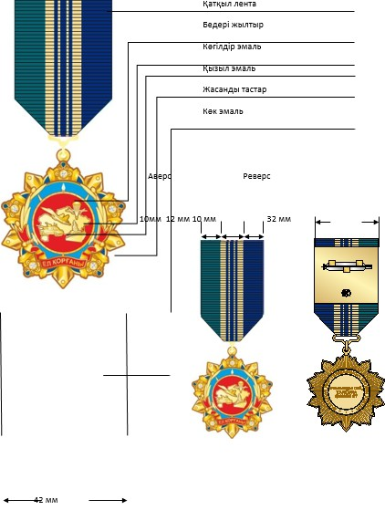

Қазақстан Республикасы
Президентінің
20 жылғы
№ Жарлығына
2-ҚОСЫМША
Сипаттамаларға
56-қосымша
Мінсіз қызметі үшін" медалі
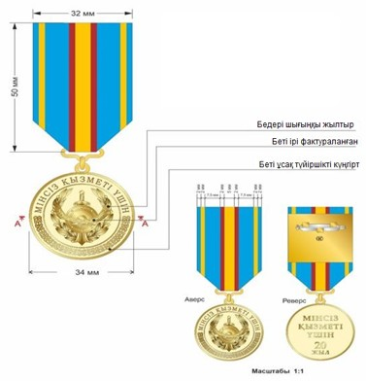

Қазақстан Республикасы
Президентінің
20 жылғы
№ Жарлығына
3-ҚОСЫМША
Сипаттамаларға
62-қосымша
"Мінсіз қызметі үшін" медалі
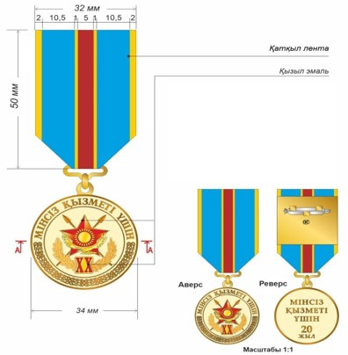

Қазақстан Республикасы
Президентінің
20 жылғы
№ Жарлығына
4-ҚОСЫМША
Сипаттамаларға
66-қосымша

"Мінсіз қызметі үшін" медалі
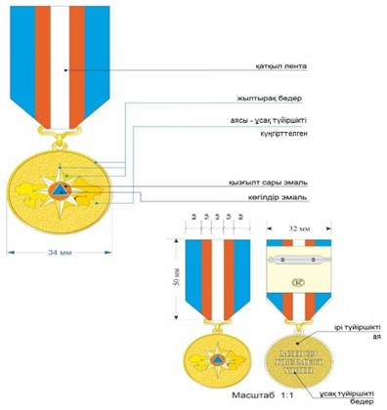

Қазақстан Республикасы
Президентінің
20 жылғы
№ Жарлығына
5-ҚОСЫМША
Сипаттамаларға
81-қосымша

"Прокуратура үздігі" төсбелгісі
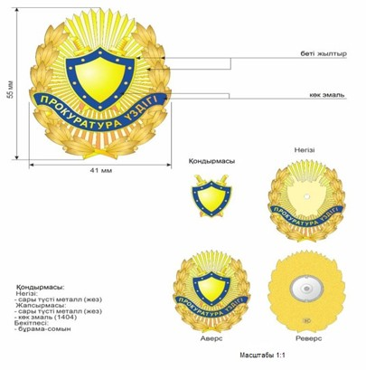

Қазақстан Республикасы
Президентінің
20 жылғы
№ Жарлығына
6-ҚОСЫМША
Сипаттамаларға
106-қосымша
"Ішкі істер органдарының үздігі" төсбелгісі
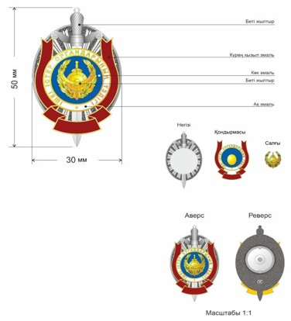

Қазақстан Республикасы
Президентінің
20 жылғы
№ Жарлығына
7-ҚОСЫМША
Сипаттамаларға
110-қосымша

"Ұлттық ұлан қызметінің үздігі" төсбелгісі
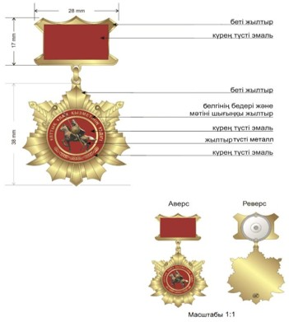

Қазақстан Республикасы
Президентінің
20 жылғы
№ Жарлығына
8-ҚОСЫМША
Сипаттамаларға
116-қосымша

"Азаматтық қорғау жүйесін дамытуға қосқан үлесі үшін" төсбелгісі
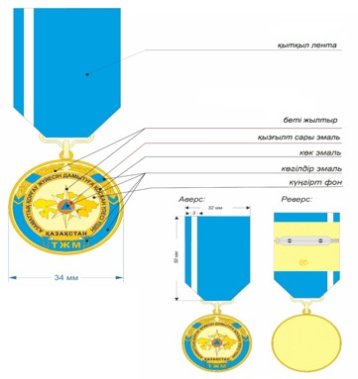

Қазақстан Республикасы
Президентінің
20 жылғы
№ Жарлығына
9-ҚОСЫМША
Сипаттамаларға
119-қосымша
"Құтқару операцияларына белсенді қатысқаны үшін" төсбелгісі
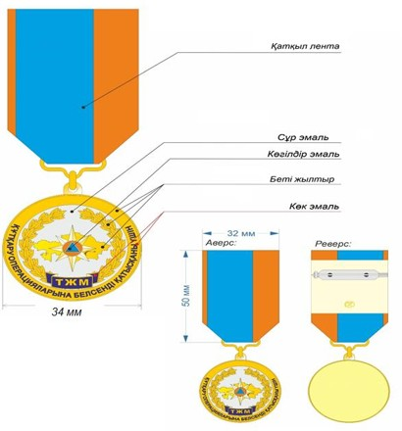

Қазақстан Республикасы
Президентінің
20 жылғы
№ Жарлығына
10-ҚОСЫМША
Сипаттамаларға
120-қосымша
"Төтенше жағдайдағы ерлігі үшін" төсбелгісі
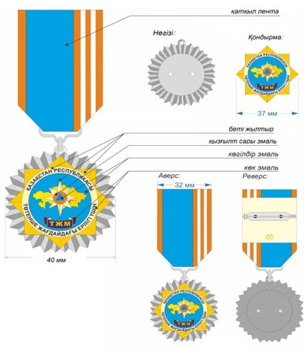

Қазақстан Республикасы
Президентінің
20 жылғы
№ Жарлығына
11-ҚОСЫМША
Сипаттамаларға
121-қосымша
"Құтқарушы" төсбелгісі
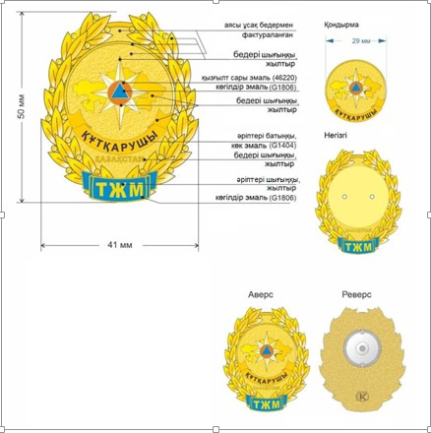

© 2012. Қазақстан Республикасы Әділет министрлігінің «Қазақстан Республикасының Заңнама және құқықтық ақпарат институты» ШЖҚ РМК

